**Схема организации сетевого оборудования:**

Компьютер – switch (может не быть) – роутер (может не быть) – цепочка маршрутизаторов (плюс DHCP –сервер и DNS-resolver) – роутер (может не быть) – switch (может не быть) - компьютер

*Компьютер* – любое устройство в сети, способное подключаться к ней и обмениваться данными с другими устройствами этой сети (сервер, компьютер, смартфон и тд)

*Switch* – сетевое устройство для соединения компьютеров по локальной сети, не имеет окна в глобальную сеть (работает до канального уровня модели OSI). Благодаря switch реализуется сетевая топология звезда.

*Маршрутизатор* – сетевое устройство, обеспечивающее маршрутизацию трафика. Основная функция – найти кратчайший путь, по которому нужно отравить пакет, исходя из конечной адресации пакета.

Маршрутизатор работает в купе с DHCP-сервером, который отвечает за назначение сетевым устройствам публичных ip адресов либо включает в себя его функционал. Также работает в купе с DNS-сервером, который хранит информацию о соответствии ip адресов и их доменных имен.

**Сетевая модель** – абстрактная модель взаимодействия сетевых протоколов. Описывает уровни архитектуры компьютерной сети.

Протокол – стандарт, определяющий по каким правилам, будут взаимодействовать различные программы в сети.

Основные сетевые модели: OSI (Open System Interconnection) – Сетевая модель взаимодействия открытых систем.

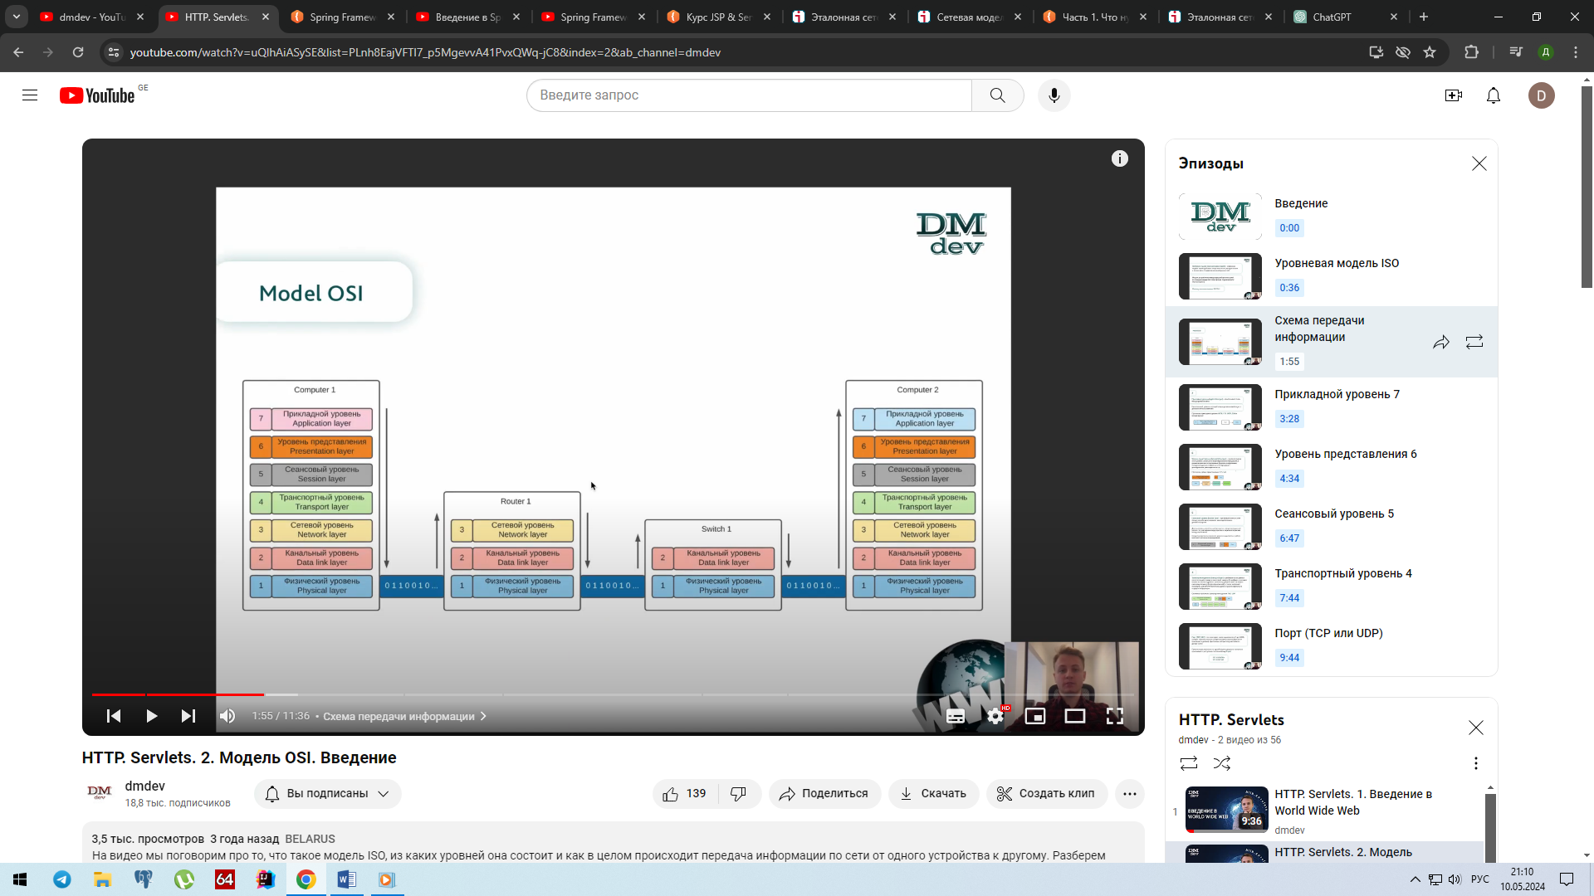

7. Прикладной уровень (application layer) – уровень, который напрямую взаимодействует с данными от пользователей, то есть обеспечивает взаимодействие приложения с сетью (протоколы http, ftp, smtp, ssh и др.)

6. Представительский уровень или уровень представления (presentation layer) – преобразование данных предыдущего уровня во взаимно согласованные форматы (кодировка, шифрование, компрессия) и обеспечение обратных процессов (декодирование, дешифрование, декомпрессия).

5. Сеансовый уровень (session layer) – организует сеанс связи между компьютерами (сессия –время между открытием и закрытием соединения между устройствами)

4. Транспортный уровень (transport layer) – разбивает поток данных на сегменты и отмечает у каждого в заголовке порт получатель и отправитель. Обеспечивает надежность отправки данных за счет протоколов *TCP и UDP*.

Порт – некое число в диапазоне от 0 до 65535, которое используется для идентификации сетевого приложения на устройстве. Т.е. используются для направления сетевого трафика нужному приложению

|  |  |  |
| --- | --- | --- |
|  | TCP | UDP |
| Надежность передачи данных | Обеспечивает надежную передачу данных с гарантией доставки без потерь и в правильном порядке. Использует механизмы подтверждения доставки и повторной передачи. | Передает данные без гарантии доставки, без подтверждения доставки или повторной передачи. |
| Управление потоком | Регулирует поток данных между отправителем и получателем, предотвращает перегрузку сети или переполнение буфера получателя. | Не управляет потоком данных. Отправляет данные на скорости, с которой они генерируются приложением. |
| Затраты на накладные расходы | Обеспечение надежности и управление потоком приводят к большему объему заголовков и дополнительным затратам на накладные расходы. | Более легковесный и эффективный протокол без дополнительных механизмов надежности, что уменьшает накладные расходы. |
| Задержка и скорость | Из-за механизмов надежности и управления потоком может приводить к более высокой задержке и меньшей скорости передачи данных по сравнению с UDP. | Обычно имеет меньшую задержку и более высокую скорость передачи данных, так как отсутствуют механизмы надежности и управления потоком. |
| Применение | Чаще используется в приложениях, где надежность и последовательность доставки данных критически важны, таких как веб-серверы, электронная почта, передача файлов. | Применяется в приложениях, где более высокая скорость и меньшая задержка имеют большее значение, такие как приложения с реально временным аудио и видео взаимодействием (стриминг, приложения видеозвонков) |

3. Сетевой уровень (network layer) – разбиение сегментов предыдущего уровня на пакеты данных и определение маршрута передаваемых данных с помощью логической адресации (IP).

IP (Internet Protocol) – используется для маршрутизации доставки данных между устройствами сети на основе их IP адресов. С помощью IP адреса обеспечивается логическая адресация устройства, т.е. можно однозначно определить, куда отправлять пакет (за счет уникальности IP-адреса).

Приватные адреса – зарезервированные адреса для использования в локальных сетях и не могут напрямую использоваться в интернете. Если устройству с приватным IP адресом требуется выход в глобальную сеть, то роутер использует маску подсети, для определения находится ли запрос в пределах подсети или требуется выход в глобальную сеть - в случае необходимости применяется протокол NAT (каждому приватному IP адресу соответствует порт роутера).

Маска подсети –используется для определения того, что запрос находится за пределами локальной сети (для получения адреса подсети путем применения логическое &)

Публичный адрес – уникальный адрес, используемый в глобальной сети интернет (уникальность контролируется организацией IPS).

Версии протокола IP: IPv4 – использует 32 битную адресацию (4 миллиарда уникальных адресов), которое разделено на 4 октета, отделенные друг от друга точкой, каждый октет может принимать значения от 0 до 255.

245.14.23.61 – пример.

IPv6 – 128 битная адресация, каждая секция имеет 32 бита (4 шестнадцатеричных символа) разделенные двоеточием, что решает проблему исчерпания адресов в будущем.

2001:0db8:85a3:0000:0000:8a2e:0370:7334 – пример.

DNS – ‘псевдоним ip адреса’ система сопоставления публичных ip адресов символьным обозначениям (система доменных имен) предоставляет возможность использования понятных человеку имен и решает проблему изменения ip адреса при смене локации (для компаний), в случае с доменным именем закрепленным за компанией, к этому доменному имени привязывается новый ip.

Получение Ip адреса по домену: сначала на компе был файл соответствия ip адресов и доменных имен – файл hosts. С ростом числа доменов стали использоваться DNS сервера, которых хранят эти соответствия.

2. Канальный уровень (data link layer) – разбивка пакета на кадры и доставка данных в пределах одной сети с помощью физической адресации.

MAC-адрес (MAC - Media Access Control) - физический адрес сетевого устройства, используется только на канальном уровне OSI (локальные сети) ввиду его непрактичности в глобальной сети (нужны огромные таблицы коммутации, чтобы знать, куда отправлять пакеты, обновление оборудования затруднит идентификацию устройства)

1. Физический уровень (physical layer) – реализован аппаратно и определяет методы передачи битов данных по физическим каналам.

TCP/IP (Transmission Control Protocol) -